Vapula组件发布器

版本：2014/1/17（重制2修订1）

*此文档用于介绍Vapula组件发布器。*

**产品：**Vapula组件发布器

**版本：**1.0.2.3

**概述：**

组件发布器是Vapula组件开发、分发过程中的重要实用工具。

组件开发者不需要完全了解Vapula框架的全部设计、实现细节，

通过组件发布器提供的图形化配置界面即可简单快速的实现Vapula组件分发任务。

**使用说明：**

启动后界面如下图。

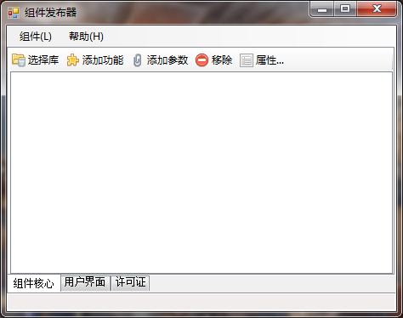

在进行所有配置前，必须创建或打开一个组件文件。

选择菜单“组件”=>“新建发布”可以为创建一个组件文件。

选择菜单“组件”=>“打开配置”可以修改一个已经存在的组件文件。

选择菜单“组件”=>“发布”可以保存配置文件。

“组件核心”用于配置组件的基本属性、组件的功能构成以及功能的参数约束。

“用户界面”、“许可证”暂时保留，没有功能。